МИНИСТЕРСТВО ОБРАЗОВАНИЯ

Руководителям органов исполнительной власти субъектов Российской Федерации, осуществляющих управление в сфере образования
И НАУКИ РОССИСКОЙ
ФЕДЕРАЦИИ
(МИНОБРНАУКИ РОССИИ)

ЗАМЕСТИТЕЛЬ МИНИСТРА
Люсиновская ул., д. 51, Москва,445998
Тел. (499) 217-97-63. Факс (499) 236-01-71
E-mail: bicb@ad.gov.ru
____________ _____№_______________

Об использовании учебников
в образовательном процессе

В связи с поступающими обращениями и в дополнение к ранее направленному
письму от 10 февраля 2011 года 03-105 Минобрнауки России информирует.
Федеральные перечни учебников, рекомендуемых или допускаемых к использованию в образовательном процессе в образовательных учреждениях, утверждаются Минобрнауки России на основе экспертизы содержания учебников в экспертных организациях: Российской академии наук и Российской академии образования. Порядок проведения утвержден соответствующим приказом Минобрнауки России от 23 апреля 2010 г. № 428. Учебники включаются в федеральные перечни на основе экспертизы учебников, проведенной в период действия государственного образовательного стандарта, на соответствие с которым прошли экспертизу (до 10 лет) (пункт 9 приказа Минобрнауки России от 11 января 2007 г. № 5). Это дает возможность школам не закупать учебники по одним и тем же предметам ежегодно; за исключением физического износа, который устанавливается по факту в каждом конкретном случае.
К новому учебному году федеральные перечни дополняются учебниками, прошедшими экспертизу в текущем календарном году.

Процедуры исключения учебника из федеральных перечней учебников действующими нормативными документами не предусмотрено.
Определение списка учебников образовательным учреждением в соответствии с федеральными перечнями учебников, учебным планом образовательного учреждения на принципах системного, планового подхода с учетом перспективы и преемственности реализации образовательных программ позволяет сформировать в школах библиотечные фонды учебников долгосрочного пользования.
Педагогические работники имеют право на свободу выбора и использования учебников в соответствии с образовательной программой, утвержденной образовательным учреждением. Выбор учебников осуществляется в соответствии со списком учебников, определенным образовательным учреждением (ст. 55 Закона Российской Федерации «Об образовании»).
Количество учебников в перечнях по каждому предмету для каждого класса позволяет школе осознанно выбрать именно тот учебник (систему учебников, линию учебников), который позволяет учитывать особенности образовательной программы, реализуемой данной школой.

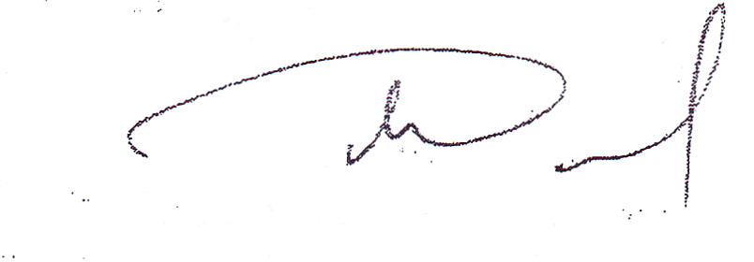

М.В. Дулинов

Ланкина И.В.
(499) 237-92-82

Об использовании учебников - OЗ

